Bow Jinn Shin Hua Yuan School

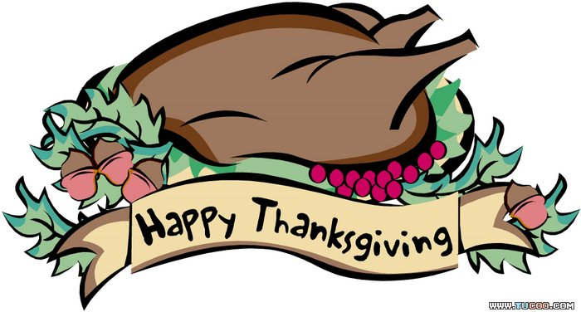
【新華園5月大事】
日期 | 活動 | 活動月
5/04(二) | 母親節活動(大班) | 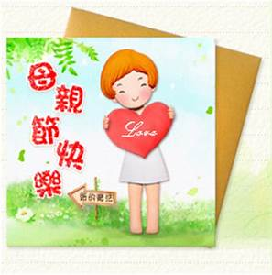  ~  ~母親節快樂~
5/05(三) | 母親節活動(小班)
5/06(五) | 母親節活動(中.幼幼班)
5/07(五) | 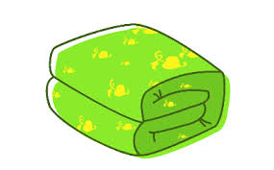  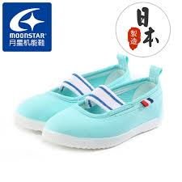  發回~棉被 室內鞋 清洗
5/07(五) | 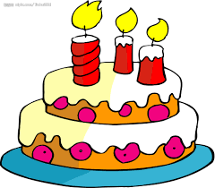  慶生會~祝小壽星-生日快樂
5/15(六) | 語文檢定(大.中班)
5/21(五) | 發回~棉被 室內鞋 清洗

5月慶生名單

大班 | 林秝弘.洪胤宸
中班 | 李芯潁
小班 | 陳宥瑄.蕭筠穎.劉苡絃
幼幼班

愛的小語

～以愛為出發點，以讚美、鼓勵、肯定的方式～

提供孩子溫暖接納的家庭氣氛，可以給孩子最大的支持！

